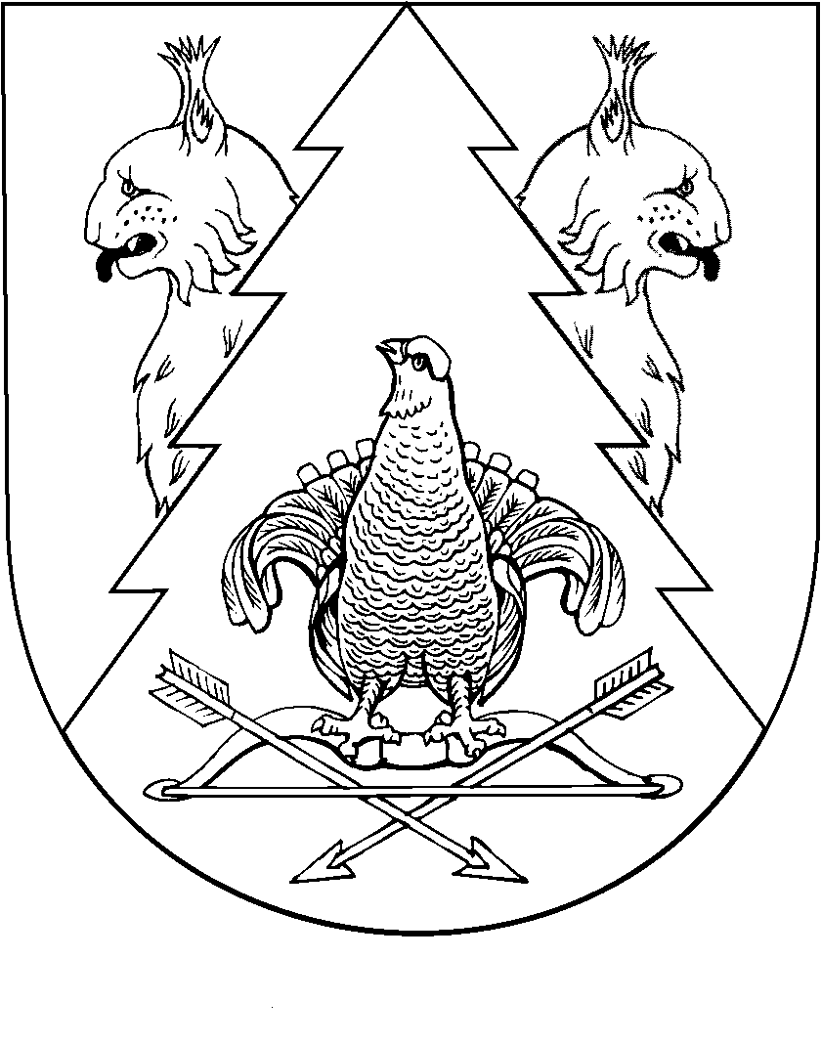
КИЛЕМАР МУНИЦИПАЛЬНЫЙ РАЙОНЫН  АДМИНИСТРАЦИЙ |  | АДМИНИСТРАЦИЯ  КИЛЕМАРСКОГО МУНИЦИПАЛЬНОГО РАЙОНА
ПУНЧАЛ |  | ПОСТАНОВЛЕНИЕ

от 15 июня 2015 года № 319

Об установлении родительской платы
за осуществление присмотра и ухода за детьми
в муниципальных образовательных (общеобразовательных) организациях Килемарского муниципального района, реализующих образовательную программу дошкольного образования

В соответствии со ст. 65 Федерального закона от 29 декабря 2012 года № 273-ФЗ «Об образовании в Российской Федерации», в целях регулирования порядка расчетов и взимания родительской платы и в связи с увеличением затрат на осуществление присмотра и ухода за детьми в муниципальных образовательных (общеобразовательных) организациях Килемарского муниципального района, реализующих образовательную программу дошкольного образования администрация Килемарского муниципального района п о с т а н о в л я е т:
1. Установить родительскую плату за осуществление присмотра и ухода за детьми в муниципальных образовательных (общеобразовательных) организациях Килемарского муниципального района, реализующих образовательную программу дошкольного образования в следующих размерах:
71 рубль – для МБДОУ «Алешкинский детский сад», МБДОУ «Визимьярский детский сад №1», МБДОУ «Ершовский детский сад», МБДОУ Килемарский детский сад «Кече», МБДОУ «Озернинский детский сад», МБДОУ «Килемарский детский сад «Теремок», МБДОУ «Широкундышский детский сад», дошкольных групп общеразвивающего вида при МБОУ «Ардинская средняя общеобразовательная школа», МОУ «Визимьярская средняя общеобразовательная школа», МБОУ «Красномостовская ООШ», МБОУ «Нежнурская ООШ» за один детодень.
34 рубля – для групп кратковременного пребывания при МБОУ «Кумьинская ООШ», МБОУ «Майская основная общеобразовательная школа», МОУ «Юксарская средняя общеобразовательная школа» за один детодень.
2. Установить, что родительская плата не взимается за присмотр и уход за детьми-инвалидами, детьми-сиротами и детьми, оставшимися без попечения родителей, а также за детьми с туберкулезной интоксикацией.
3. В целях материальной поддержки воспитания и обучения детей, посещающих образовательные организации, реализующие образовательную программу дошкольного образования родителям (законным представителям) выплачивается компенсация:
20 процентов среднего размера родительской платы за присмотр и уход за детьми за первого ребенка;
50 процентов размера такой платы на второго ребенка;
70 процентов размера такой платы на третьего ребенка и последующих детей.
4. Признать утратившим силу постановление администрации Килемарского муниципального района от 14 октября 2014 года № 579 «Об установлении родительской платы за осуществление присмотра и ухода за детьми в муниципальных образовательных (общеобразовательных) организациях Килемарского муниципального района, реализующих образовательную программу дошкольного образования».
5. Опубликовать настоящее постановление в газете «Восход».
6. Настоящее постановление вступает в силу 01 июля 2015 года.
7. Контроль за исполнением настоящего постановления возложить на заместителя главы администрации Килемарского муниципального района Дворцову А.И.

Глава администрации
Килемарского
муниципального района Л. Толмачева

